**Manajemen Sumber Daya Manusia**

1. **Perencanaan SDA**

Berikut ini adalah struktur organisasi proyek pembangunan Sistem Informasi Pencarian Modal:

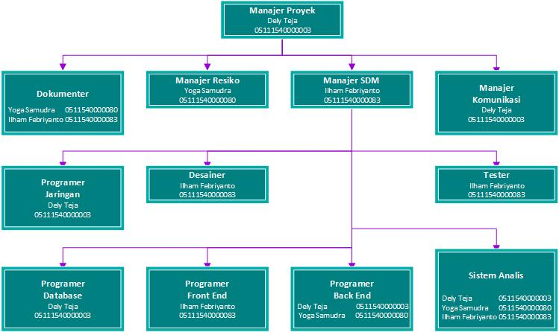

Peran dan tanggung jawab masing-masing personal atau kelompok dijelaskan sebagai berikut:

1. Manajer Proyek

* Membuat rencana kerja proyek.
* Menugaskan pekerjaan ke anggota tim proyek.
* Memonitor jalannya proyek dan kerja tim proyek.
* Bertanggung jawab atas keberhasilan eksekusi proyek.
* Memastikan proyek dapat berjalan dengan sukses sesuai dengan jadwal dan ruang lingkup yang disetujui.
* Mengadakan meeting proyek secara berkala untuk menangani permintaan perubahan.
* Melakukan komunikasi dengan pemilik proyek mengenai permintaan dan revisi yang diharapkan dari proyek yang dibuat
* Melaporkan setiap kemajuan proyek hasil dan hasil akhir proyek kepada pemilik proyek.
* Menjembatani antara pemilik proyek dengan tim agar tim dapat mengerti kebutuhan yang dibutuhkan oleh pemilik proyek.
* Memelihara sistem dan segera memperbaiki sistem jika dalam sistem produksi terdapat kesalahan yang ditemukan.

1. Sistem Analis

* Melakukan analisis sistem yang akan dibangun dengan meminta keterangan yang dibutuhkan dari Project Manager.
* Membuat DFD Levelled.
* Membuat ERD.
* Melaporkan hasil pekerjaan kepada manajer proyek.
* Menentukan bahasa pemrograman dan framework yang sesuai dengan sistem yang akan dibangun.
* Menentukan teknologi basis data yang digunakan.
* Berdiskusi dengan programmer backend mengenai struktur database yang dipakai oleh sistem.
* Berdiskusi dengan manajer proyek mengenai langkah-langkah yang harus ditempuh untuk menyelesaikan proyek sesuai dengan perencanaan manajemen proyek (project management plan).
* Mendesain keamanan sistem dengan pengaplikasian sistem token.  
  Berdiskusi dengan desainer aplikasi untuk menentukan desain aplikasi sesuai dengan yang diinginkan.
* Membuat dokumentasi analisa & desain sistem dibantu dokumentator.

1. Desainer

* Membuat desain aplikasi (bentuk menu aplikasi, bentuk form, bentuk nota, dll.)
* Melaporkan desain yang dibuat kepada manager proyek.
* Melakukan revisi desain sesuai dengan permintaan pemilik proyek.
* Memberikan usulan kepada pemilik proyek mengenai desain antarmuka agar sistem dapat lebih mudah digunakan.
* Berdiskusi dengan programmer frontend mengenai desain aplikasi agar desain dapat diimplementasikan sesuai dengan permintaan pemilik proyek.

1. Dokumentator

* Membuat antarmuka aplikasi sesuai dengan hasil diskusi dengan desainer.
* Memberi usulan pada desainer bila diperlukan.
* Mengajukan pertanyaan kepada desainer apabila terdapat hal-hal yang kurang jelas.
* Membantu programmer integrasi data dalam memasukkan data ke dalam bentuk yang telah disediakan (form, nota, tabel, dll.)
* Memperbaiki program sesuai dengan hasil investigasi.
* Menng kkoneksikan program dengan printer yang dimiliki oleh toko agar sistem dapat langsung melakukan proses print nota yang diinginkan.

1. Programmer Front End

* Membuat antarmuka aplikasi sesuai dengan hasil diskusi dengan desainer.
* Memberi usulan pada desainer bila diperlukan.
* Mengajukan pertanyaan kepada desainer apabila terdapat hal-hal yang kurang jelas.
* Membantu programmer integrasi data dalam memasukkan data ke dalam bentuk yang telah disediakan (form, nota, tabel, dll.)
* Memperbaiki program sesuai dengan hasil investigasi.
* Meng koneksikan program dengan printer yang dimiliki oleh toko agar sistem dapat langsung melakukan proses print nota yang diinginkan.

1. Programer Back End

* Berdiskusi dengan analis sistem mengenai database yang digunakan.  
  Membuat database sesuai dengan desain yang diberikan oleh analis.
* Implementasi fungsi, prosedur, dan index pada database sesuai kebutuhan.  
  Mengimplementasikan API yang dibutuhkan sesuai dengan permintaan analis dan programmer integrasi data.
* Mendesain query yang optimal untuk mempercepat respon dari sistem.
* Memperbaiki program sesuai dengan hasil investigasi.

1. Tester

* Melakukan tes terhadap program aplikasi yang telah dibuat.
* Membuat list tentang hal-hal yang masih perlu diperbaiki.
* Membantu programmer yang bersangkutan (frontend, backend, integrasi data) dalam memperbaiki masalah-masalah yang terdapat di dalam sistem.
* Memberikan ide mengenai optimasi yang dapat dilakukan di dalam sistem untuk mempercepat waktu proses.

1. **Akuisisi tim proyek**

Usaha untuk mendapatkan sumber daya manusia sesuai kebutuhan untuk menyelesaikan proyek

1. **Membangun tim proyek**

Meningkatkan kompetensi dan interaksi anggota tim proyek, baik secara individual maupun secara berkelompok untuk meningkatkan kinerja proyek

1. **Mengelola tim proyek**

Memantau kinerja tim proyek dengan memberikan masukan atau motivasi, solusi ataupun sekedar koordinasi dalam rangka meningkatkan kinerja proyek

1. **Masalah dan solusi yang pernah dilakukan**

Pembagian tugas yang tidak sesuai kompetensi setiap anggota tim. Dilakukan perombakan OBS dan lebih mengetahui keahlian setiap anggota tim.